中国计量大学2025 ~ 2026 学年第 1 学期
《 工科数学分析1 》课程开学测试试卷
开课二级学院： 理学院 ，考试时间： 2025 年_9_月__日 时
考试形式：闭卷□√、开卷□，允许带 笔、橡皮等文具 入场
考生姓名： 学号： 专业： 班级：

装

订

线
题序 | 一 | 二 | 三 | 总分
得分
评卷人
- 第一章测试题：（每小题5分，共50分）
1.叙述初等函数的定义，并判断函数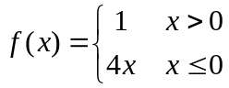是否为初等函数。（考查的是P12§1.1中初等函数的定义）

2.用数列极限的定义证明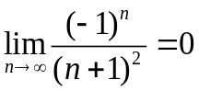 。（考查的是P21§1.2中数列极限的定义）

3.用函数极限的定义证明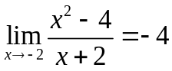 。（考查的是P27§1.3中函数极限的定义）

4.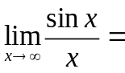 。（考查的是P37§1.5中无穷小的运算性质Th2）

5.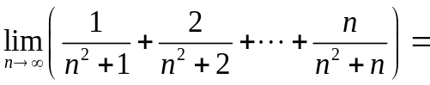 。（考查的是P44§1.6中数列的夹逼准则）
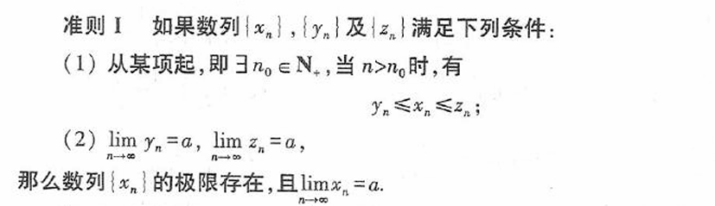

6.若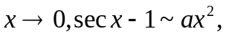则常数 。（考查的是P51§1.7中等价无穷小量的定义以及§1.6中的重要极限的结论）

7.为函数的第 类 间断点。（考查的是P58§1.8中跳跃间断点的定义及间断点的分类）
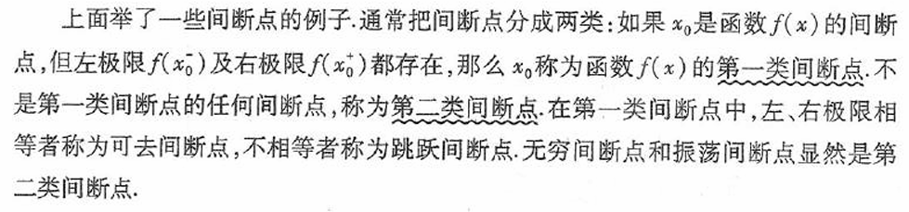
8. 时，函数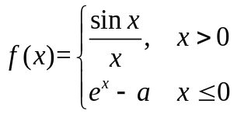为连续函数。（考查的是P55§1.8中连续函数的定义）
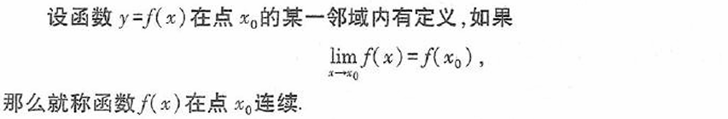

9.曲线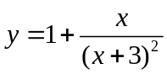有 条渐近线。（考查的是P30、P35、P70中三种渐近线的定义及计算公式）
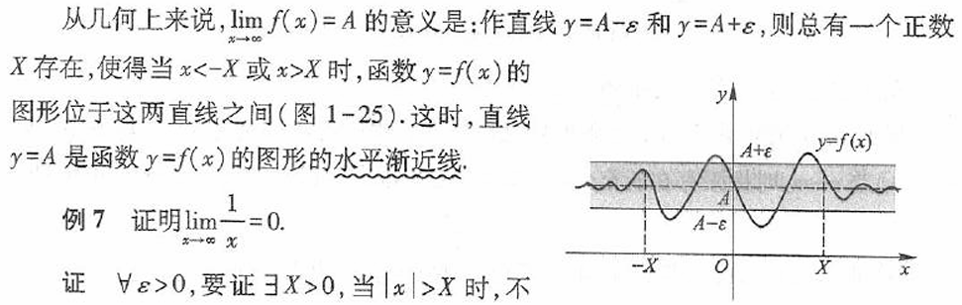

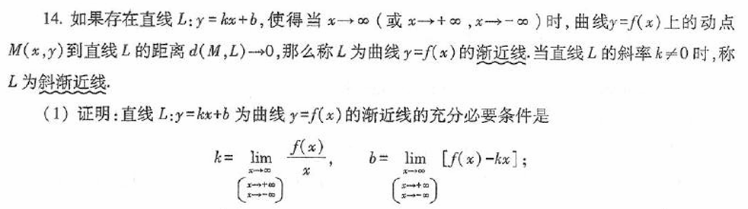
10.证明方程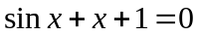 在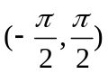 内有且仅有一个根。（考查的是P65§1.10中Th2的零点存在定理和P141§3.4中Th1的函数单调性的判定）

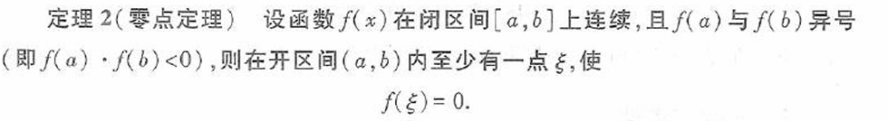
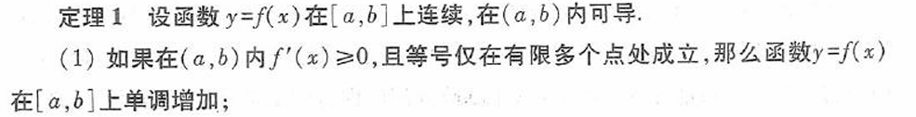

- 第二章测试题：（每小题5分，共30分）
1.设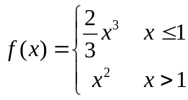，试判断在处的左、右导数是否存在。（考查的是P78§2.1中单侧导数的定义）
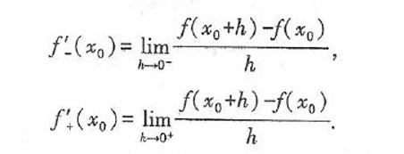

2.设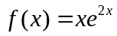，则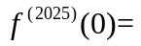 。（考查的是P97§2.3中莱布尼兹公式及§2.2中复合函数求导）
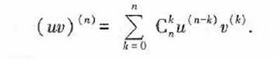

3. 若为可微函数，则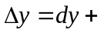 。（考查的是P108§2.5中可微的定义）
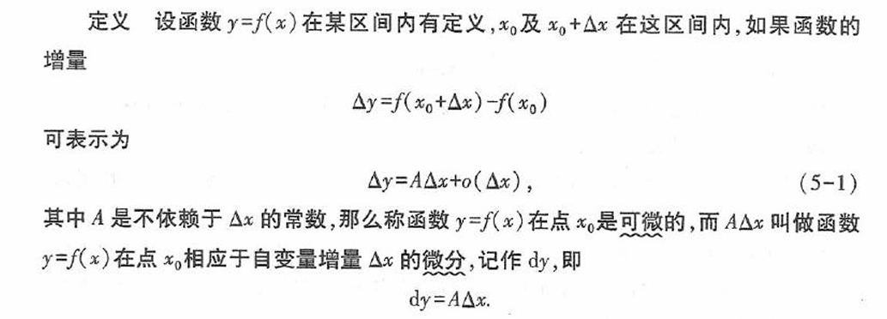
4.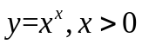，则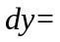 。（考查的是P101§2.4中对数求导法及P110§2.5中微分的计算公式）
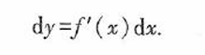

5.已知旋轮线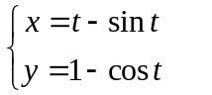，则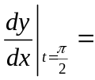 。（考查的是P103§2.4中参数方程所确定的函数的导数计算公式）
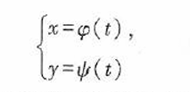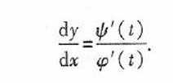

6.已知是由方程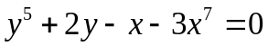所确定的隐函数，求曲线在处的切线方程。（考查的是P99§2.4中隐函数求导及P78§2.1中导数的几何意义）
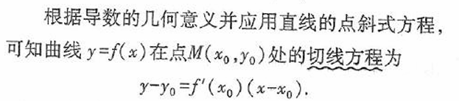

三、第三章测试题：（每小题5分，共20分）
1. 函数 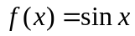的带佩亚诺型余项的3阶麦克劳林公式为 。（考查的是P137§3.3泰勒公式）
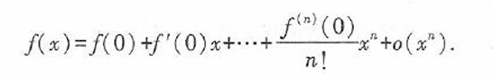

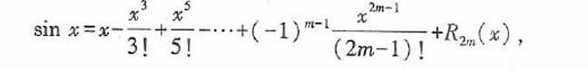
2. 证明当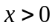 时，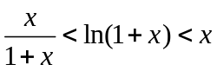。（考查的是P124§3.1中拉格朗日中值定理）
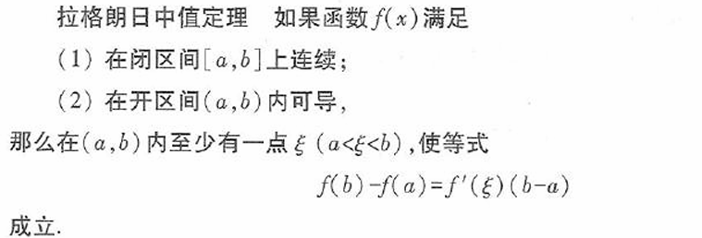

3. 计算极限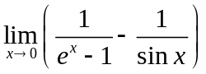（考查的是P130§3.2中洛必达法则）
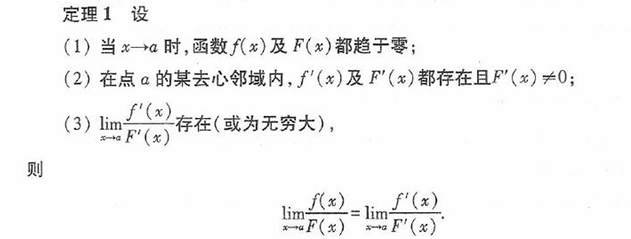

4.讨论曲线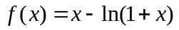凹凸性，并求函数的极小值。（考查的是P1144§3.4中曲线凹凸性的判定Th2及P151§3.5中函数极值的判定Th3）
